Guía de la pel·lícula
El cinema entès com un art que ens afecta, que ens emociona, que ens fa pensar, que ens porta al diàleg, que ens pot fer més bones persones...

El cinema entès com un art que il·lumina la nostra raó i mobilitza les nostres emocions.

El cinema entès com un art que ens permet fer un viatge, un viatge-ficció on podem aprendre coses meravelloses, on podem explorar, trobar, entendre, descobrir vides, histories, gestos, idees, testimonis, que ens canvien la vida.

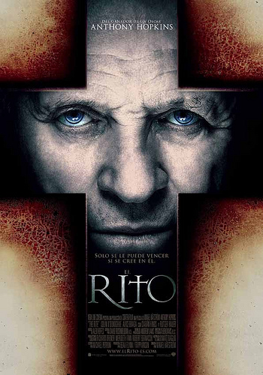

Si el cinema només és passar una bona estona ja no és un art

Parròquia santa Maria de Cardedeu

El rito
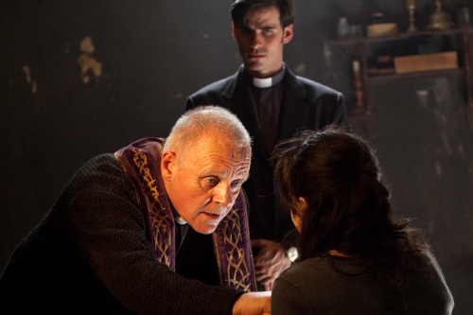
Director: Mikael Håfström.
Intérpretes: Anthony Hopkins, Colin O’Donoghue, Alice Braga, Ciarán Hinds, Toby Jones, Rutger Hauer.
Guión: Michael Petroni; basado en el libro de Matt Baglio. Producción: Beau Flynn y Tripp Vinson para Contrafilm
Música: Alex Heffes.
Género: Thriller sobrenatural. 114 min..

SINOPSIS
Esta es la historia del escéptico estudiante seminarista Michael Kovak, quien acude a clases de exorcismo en el Vaticano a pesar de no creer en ello y pensar que todo eso es un invento. Es entonces, durante su estancia en Roma, cuando conoce a un nada ortodoxo sacerdote, el padre Lucas, quien le introduce en el lado más oscuro de la fe. Y es que como dice el propio padre Lucas, “No creer en el diablo no te protegerá contra él”.

CRÍTICAS
Jerónimo José Martín
Producida por los responsables de El exorcismo de Emily Rose, e inspirada en hechos reales, El rito se inicia con una cita del Papa Juan Pablo II sobre la existencia del diablo y la necesidad de combatirlo con medios sobrenaturales.

Su protagonista es Michael Kovak (Colin O’Donoghue), un joven diácono estadounidense, con dudas de fe, que es enviado al Vaticano por su director espiritual, el Padre Matthew (Toby Jones), para que asista a un curso sobre posesiones diabólicas. Enseguida, el director del simposio, el dominico Padre Xavier (Ciarán Hinds), se interesa por Michael y le pone en contacto con el jesuita Padre Lucas (Anthony Hopkins), un solitario y singular exorcista, que vive en una barriada perdida de la Ciudad Eterna, atendiendo allí mismo a personas poseídas y ayudando a otras en sus propios domicilios. Otra alumna del curso, una periodista llamada Angeline (Alice Braga), convence a Michael para que le deje acompañarle en sus espeluznantes sesiones con el Padre Lucas.

El rito adapta el libro The Making of a Modern Exorcist, del californiano Matt Baglio, que describe su participación en un curso sobre exorcismos en el Ateneo Pontificio Regina Apostolorum, de Roma, así como las experiencias reales de otro participante, el sacerdote Gary Thomas, ahora de 53 años, párroco en Saratoga, California, y uno de los 14 exorcistas estadounidenses avalados por la Santa Sede. Baglio también comenta diversos casos de uno de los exorcistas de Florencia, y remite a otras obras sobre el tema, como el importante libro Habla un exorcista, del sacerdote romano Gabriel Amorth, editado hace años en España por Planeta Testimonio.
Al igual que otras películas recientes sobre posesiones diabólicas, este nuevo thriller de intriga y terror del sueco Mikael Håfström (El fantasma del lago, Sin control, 1408) recurre a alguna de las tópicas truculencias establecidas por El exorcista, el gran título de referencia sobre el tema. Además, el personaje protagonista está perfilado de un modo demasiado blando, plano y arquetípico, de modo que el joven actor irlandés Colin O’Donoghue —hasta ahora dedicado a la televisión— sólo logra levantarlo en la recta final de la película, cuando el galés Anthony Hopkins despliega a lo grande todo su talento, ya mostrado con sutil levedad en el resto del filme.

Él salva la película al dotar a su complejo personaje de una veracidad apabullante. De este modo, gracias a Hopkins, adquieren una fuerte entidad dramática y moral las jugosas reflexiones de la película sobre la acción del diablo frente a la Providencia Divina; sobre la fe y la ciencia —no como antagonistas, sino como complementarias—; y sobre el poder de la oración y la penitencia. También se exalta la grandeza de la vocación sacerdotal frente al gélido vacío de un escepticismo estéril y deprimente, incapaz de explicar el pecado, la culpa, el arrepentimiento, el perdón, el ansia de redención y eternidad, y en general, todas las deslumbrantes realidades trascendentes del alma humana.

Mn. Peio Sànchez. Exorcismos como simplificación de la lucha dramática contra el mal
Otra entrega de una película del subgénero de terror sobre exorcismos que en este caso nuevamente realiza una reducción simplificadora sobre la fe y el mal. Pretendidamente basada en hechos reales "El rito", sin aportar nada nuevo, nos ofrece una buena realización al servicio de Anthony Hopkins que se sitúa a medio camino entre un sacerdote católico y el malvado Hannibal Lecter.

Basado en el libro periodístico del mismo título escrito por Matt Baglio sobre el proceso de formación como exorcista del padre Gary Thomas, la adaptación cinematográfica usa la ficción al servicio de una amalgama donde ya es imposible distinguir la realidad y la invención fantasiosa. En la transposición, el luchador contra el mal será para este caso un joven diácono, Michael Kovak - flojo el actor televisivo Colin O’Donoghue-, que recién ordenado quiere abandonar su camino hacia el presbiterado por una crisis de fe. Su formador el padre Matthew - el siempre sugerente Toby Jones- le envía, convencido de su idoneidad, a Roma a un curso sobre exorcismos dirigido por un dominico, el padre Xavier - poco creíble Ciarán Hinds -. Allí se darán cuenta de sus dudas y le envían para que conozca al padre Lucas, el mismísimo Anthony Hopkins, un exorcista curtido en mil batallas contra el diablo. La trama nos va acertando a una presencia cada vez más evidente del demonio lo que va exigiendo sacrificios cada vez mayores a los exorcistas. La parte femenina entra en función con una periodista, Angeline-correcta Alice Braga-, que ayudará al joven seminarista como uno de los ángeles que misteriosamente vienen en su socorro. Será ella la que levante acta de aprobado del nuevo exorcista.
El director Mikael Håfström es un especialista en el terror paranormal que aparece en sus películas El fantasma del lago (2004), Evil (2005) y 1408 (2007). Este itinerario hace flaco favor a la aspiración de veracidad de una historia que termina incorporando todas las convenciones del género que alcanzó su cénit en El exorcista (1973) de William Friedkin. Lo que no cabe duda es que este subgénero resulta rentable desde el punto de vista cinematográfico, ya que recientemente tenemos la curiosa El exorcismo de Emily Rose(2005) de Scott Derrickson, la más tendenciosa Réquiem o El exorcismo de Micaeladirigida por Hans-Christian Schmid y el falso documental El último exorcismo (2010) de Daniel Stamm. Leer.
Este tipo de películas que suelen concluir afirmando la necesidad de la fe para afrontar el problema del mal, plantean habitualmente dos tipos de problemas teológicos. El primero es la simplificación del mal. Reconocemos el hecho complejo de la posesión como una de las manifestaciones extraordinarias del mal. La reducción del Maligno al hecho de los fenómenos siempre fronterizos que aborda los exorcismos es una desviación para la compresión de la forma ordinaria de manifestación del mal. La teología del pecado original, como marca del poder del mal que condiciona a los seres humanos, y el hecho del pecado personal, señalan hasta que punto el mal tiene un poder ordinario tanto originado como culpable que para nada se reduce a las manifestaciones extraordinarias o paranormales. Centrarse en el mal extraordinario suele ser una forma de ocultar el mal ordinario desplazando hacia el miedo atávico lo que no deja de ser responsabilidad y culpa. La tras-descendencia del mal se ubica en lo histórico que afecta a lo natural empañándolo. El recurso hacia los fenómenos de posesión, en su apartado más extraordinario, no deja de ser cinematográfico y espectacular pero superficial desde el punto de vista de la reflexión conciencia del alcance del misterio de la iniquidad. Si en películas como El exorcismo de Emily Rose se apuntaba a una dimensión cósmica y transpersonal del mal, en El rito la simplificación afecta a la explicación de las causas, la presentación de las consecuencias y el planteamiento de la lucha con él.

Esto se sitúa el segundo problema teológico que plantean este tipo de películas. El hecho de presentar el mal como pedagogía de acceso a la fe.El resumen del argumento será: mirad aquí os mostramos el poder del mal, para que a través de él podáis descubrir el poder de Dios que vence el mal, creed, pues, en Dios y venceréis el mal. Esta apología de la fe encubre el don de Dios que antecede al mal y que hace la bondad mucho más radical que el mal. El don de Dios puede a través del mal de la Cruz mostrar el bien original y definitivo que se manifiesta en la resurrección. Pero esta gracia es sobrenatural y mayor que la profundización humana en el abismo del mal y de la culpa. El perdón tiene una fuerza iluminadora y transformadora que permite desenmascarar el mal y vencerlo con el bien. La contemplación del mal y de la culpa ya es en el fondo una presencia de la gracia que los reconoce y los traspasa. En nuestra película la recuperación en el recuerdo de la madre muerta, la presencia de la imagen del ángel y la frase "no estás solo" apuntan a una cierta trascendencia original de la bondad que no termina por ligarse a Dios.

Lo que no cabe duda, es que este tipo de películas de terror tienen fuerte aceptación en el público joven, que así entran en el terreno siempre interesante del origen de los miedos. También es cierto que permiten una reflexión pero que hay que realizar desde fuera de ellas, ya que ellas por sí mismas no terminan de abordar las cuestiones centrales

